Reseña histórica del Himno Nacional del Perú
El 7 de agosto de 1821, pocos días después de proclamar la Independencia del Perú, don José de San Martín convocó un concurso para elegir la Marcha Nacional del Perú (Himno Nacional). Las composiciones debían ser presentadas antes del 18 de septiembre, fecha en el cual una comisión designaría a la ganadora.
Fueron 7 las composiciones presentadas al concurso, pero la vencedora la creación de José Bernardo Alcedo (música) y José de la Torre Ugarte (letra). Después de varios ensayos, la Marcha Nacional fue presentada el 23 de setiembre de 1821 en Teatro Principal de Lima (hoy Teatro Segura). La persona que la cantó por primera vez fue doña Rosa Merino.
La letra original del Himno Nacional del Perú consta de un coro y seis estrofas, pero durante mucho tiempo se cantó una estrofa apócrifa, la que empieza con "Largo tiempo el peruano oprimido...". El año 2009, el gobierno dispuso que en toda ceremonia oficial se cante el coro con la sexta estrofa, la que inicia con "En su cima los Andes sostengan...".

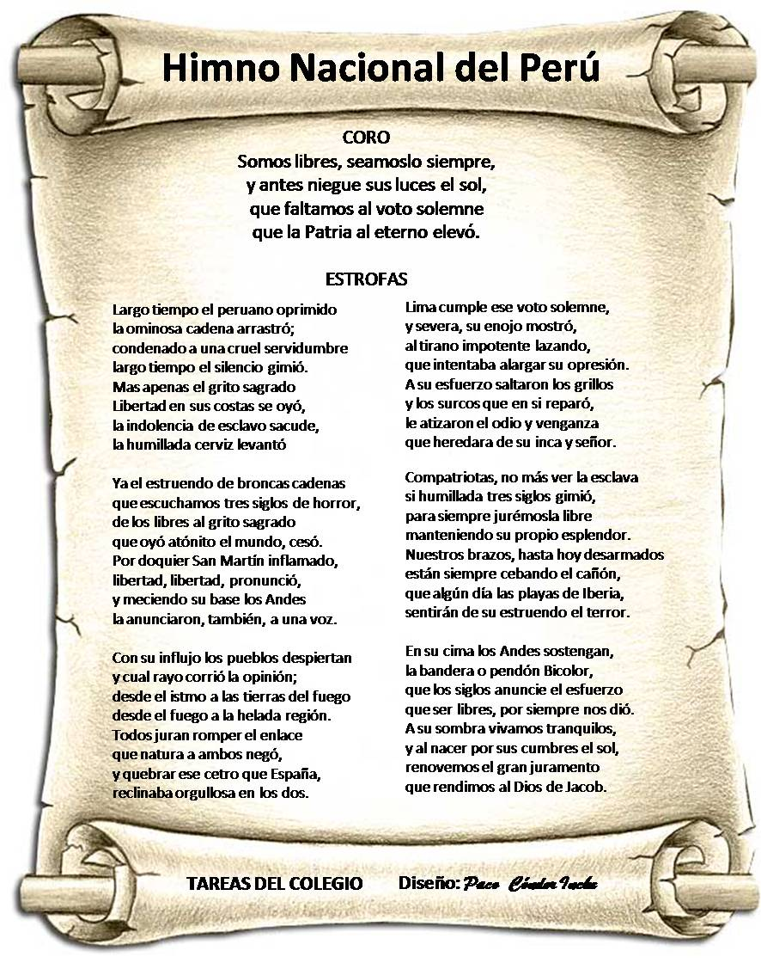
Himno Nacional del Perú
CORO
Somos libres,
seámoslo siempre, seámoslo siempre,
Y antes niegue sus luces el sol,
Que faltemos al voto solemne
Que la Patria al Eterno elevó.
Que faltemos al voto solemne
Que la Patria al Eterno elevó.
ESTROFA VII
En su cima los Andes sostengan
la bandera o pendón bicolor,
Que a los siglos anuncie el esfuerzo
que ser libre, por siempre nos dio.
A su sombra vivamos tranquilos,
y al nacer por sus cumbres el sol,
Renovemos el gran juramento
que rendimos al Dios de Jacob.

José Bernardo Alcedo
Hijo del médico cirujano José Isidro Alcedo y la mulata libre Rosa Retuerto, estudió música en el Convento de San Agustín, donde fue alumno de los sacerdotes Cipriano Aguilar y Pascual Neves. A los 18 años, compuso su obra Misa en Re Mayor. En 1807, vistió el hábito de hermano dominico y asumió la enseñanza de los niños coristas del Convento de Santo Domingo.
En 1821, participó en el concurso que convocó José de San Martín para elegir el Himno Nacional del Perú. Su composición musical resultó vencedora, junto a la letra de José de la Torre Ugarte. Por este tiempo también compuso una famosa canción popular titulada La chicha.
Viajó a Chile en 1822, donde siguió dedicándose a la música. En 1833, ingresó al coro de la Catedral de Santiago, donde fue Maestro durante 18 años. Fue uno de los fundadores, junto a Isidora Zegers Montenegro y Francisco Oliva, del Semanario Musical, la primera publicación periódica sobre música en Chile. Regresó en 1864 a Lima, donde compuso muchas canciones religiosas y patrióticas, entre las que destacan Canción a la batalla de Ayacucho y el Dos de Mayo. También escribió el libro Filosofía elemental de la música (1869)
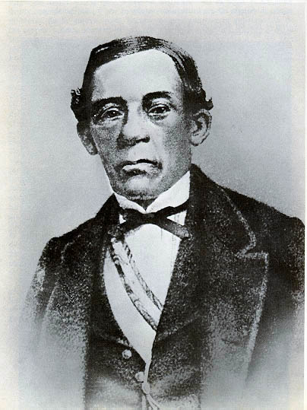

José de la Torre Ugarte
Fue hijo de Estanislao de la Torre Ugarte y García Guerrero y de Mercedes Alarcón Manrique y Nestares. Una vez concluidos sus estudios escolares en el colegio actualmente llamado San Luis Gonzaga de Ica, pasó a la Universidad Nacional Mayor de San Marcos, en la cual regentó la carrera de Artes entre 1809 y 1812; y fue graduado de bachiller en cánones, se la autorizó efectuar la práctica forense en 1810, en el estudio de Antonio Bedoya, pero su examen final quedó diferido cuando éste falleció, a pesar de tener luego otros maestros.
Fue uno de los convocados por el Cabildo de Lima para decidir por la independencia del Perú, firmando el Acta de la Independencia el 15 de julio de 1821. Durante el gobierno de José de la Riva Agüero y Sánchez Boquete, fue nombrado oficial mayor del Ministerio de Guerra en 1821. Se trasladó a Trujillo en 1823, salvándose de ser fusilado por orden de Simón Bolívar, gracias a la intervención del mariscal Antonio Gutiérrez de la Fuente. Fue graduado como coronel, y en Trujillo fue vocal de la corte superior en mayo de 1830.
Se casó en 1812, en San Jerónimo de Ica, con Manuela Valdivieso y Rizo de la Prada, con quien tuvo tres hijos.
Fue autor de la letra del Himno Nacional, cuya música compuso José Bernardo Alcedo. También escribió la letra de la canción patriótica "La Chicha", con música de Alcedo. Se graduó tardíamente de abogado. Se desempeñó asimismo como auditor de guerra (1827) y vocal de la Corte Superior (1830). Murió en Trujillo en 1831.
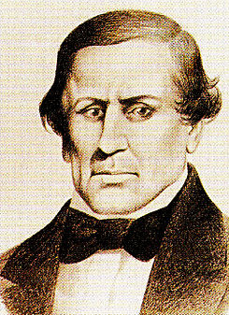

Rosa Merino de Arenas
Fue una soprano peruana de finales del siglo XVIII, considerada la primera intérprete del Himno Nacional del Perú.
En sus comienzos, se distinguió por la gracia con que modulaba las tonadillas a la moda; hasta que la fama la obtuvo en 1812, cuando actuó en la compañía lírica formada por Andrés Bolognesi, para cumplir una breve temporada en la opera La Isabela.
Artista muy popular entre algunos sectores del pueblo peruano de aquella época, tras un concurso auspiciado por el general San Martín, resultó elegida para interpretar el Himno Nacional del Perú el domingo, 23 de septiembre de 1821 en el Teatro Nacional de Lima, ante la presencia dicho general y los próceres de la independencia peruana que en esa fecha se encontraban en la capital. Su interpretación de las estrofas originales del poeta de Ica, José de la Torre Ugarte con música del maestro limeño José Bernardo Alcedo fue muy elogiada por los cronistas de la época. En sus últimos quince años continuó actuando en representaciones líricas y veladas de beneficencia.

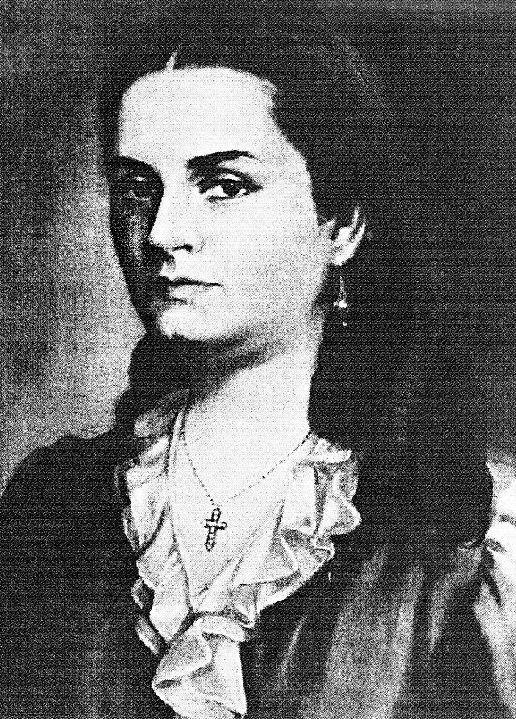
Himno del PCN “Rosa de Santa María”
Coro
Gloria, Gloria Inmortal Sempiterna
a la amante y feliz juventud
que en el templo elevado a Minerva
busca ansiosa la ciencia y la luz.
Gloria, Gloria inmortal sempiterna
a la amante y feliz juventud
que en el templo elevado a minerva,
busca ansiosa la ciencia y la luz.
Estrofa I
Y por ser nuestra Rosa de Lima
en virtud de la Hermana Mayor
al mirarla ante Dios y la Patria
aprendemos en ella el amor.
Estrofa II
Bajo el nombre de Rosa de Lima
seguiremos su ejemplo de flor
para Dios y la Patria el esfuerzo
para Dios y la Patria el Amor,
Coro
Gloria, Gloria inmortal sempiterna
a la amante y feliz juventud
que en el templo elevado a minerva,
busca ansiosa la ciencia y la luz.
Que en el templo elevado a minerva,
busca ansiosa la ciencia y la luz.

